HBO-afgestudeerden
 | Baankansen¹ | Startsalaris
HBO Communicatie en kunst | 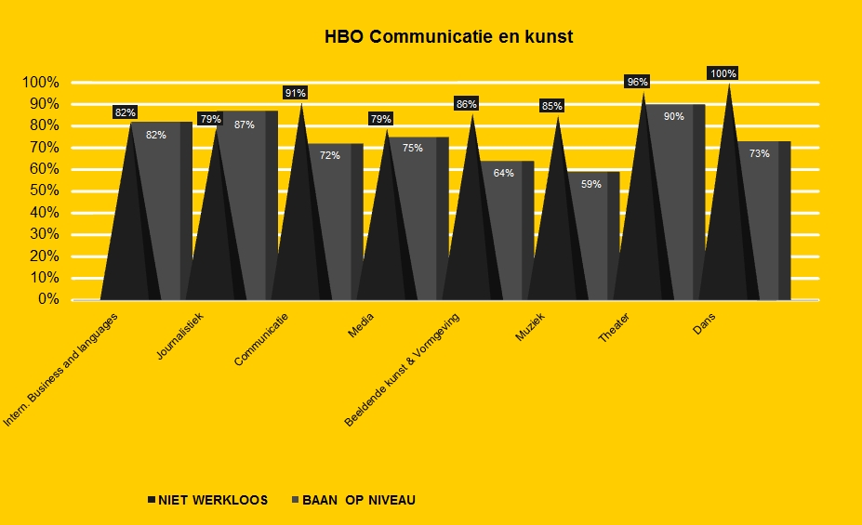 | 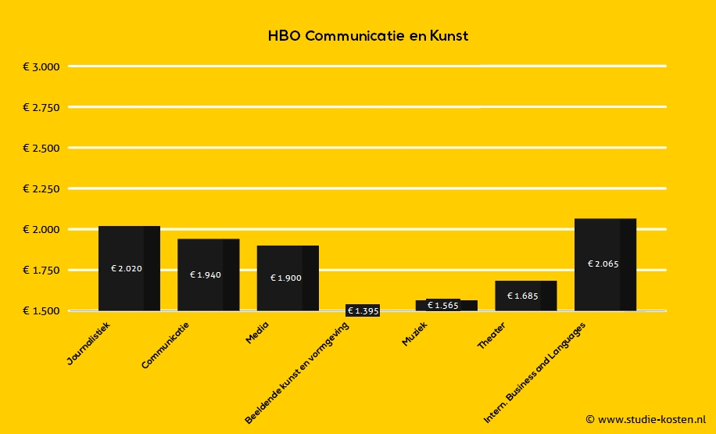
HBO Gezondheid | 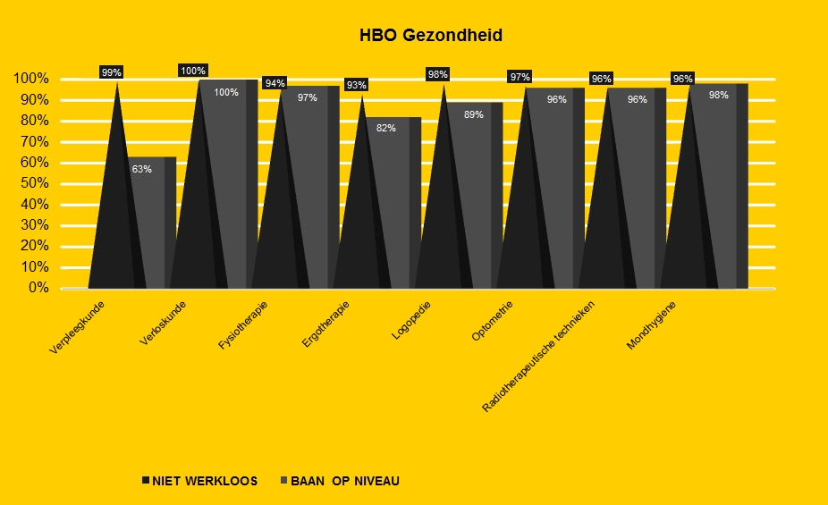 | 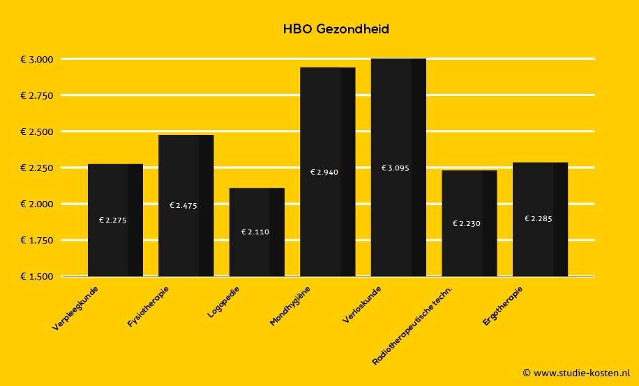
HBO Maatschappelijke dienstverlening | 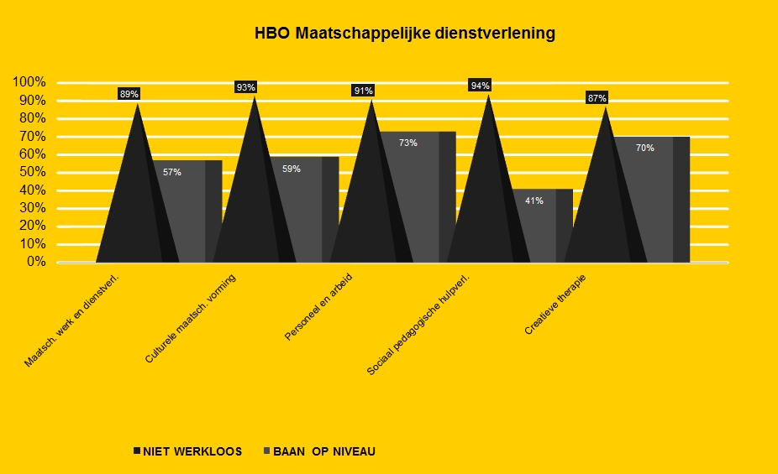 | 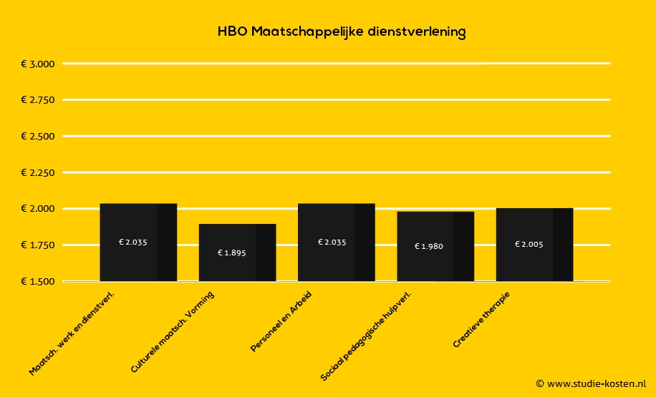
HBO Management en economie | 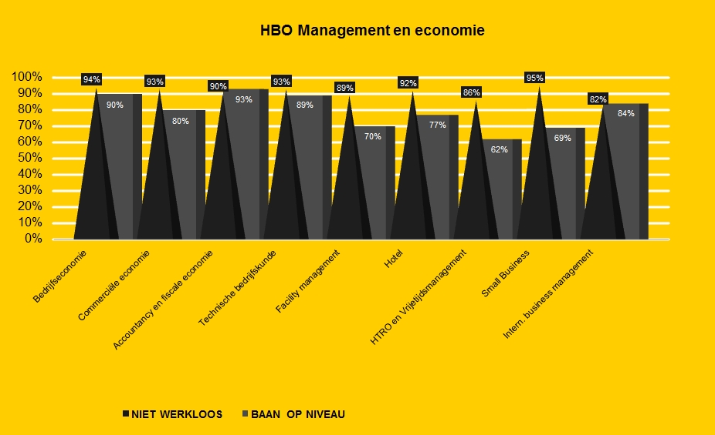 | 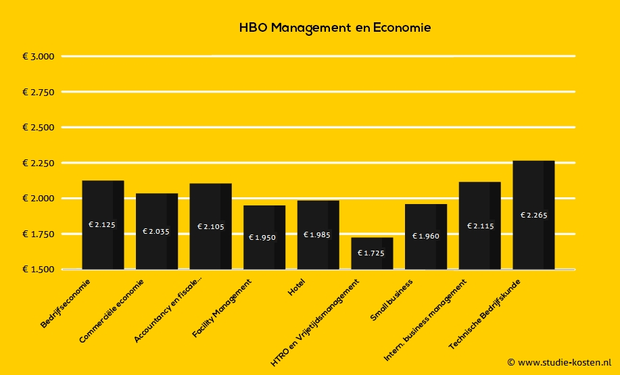
HBO Milieu en lab | 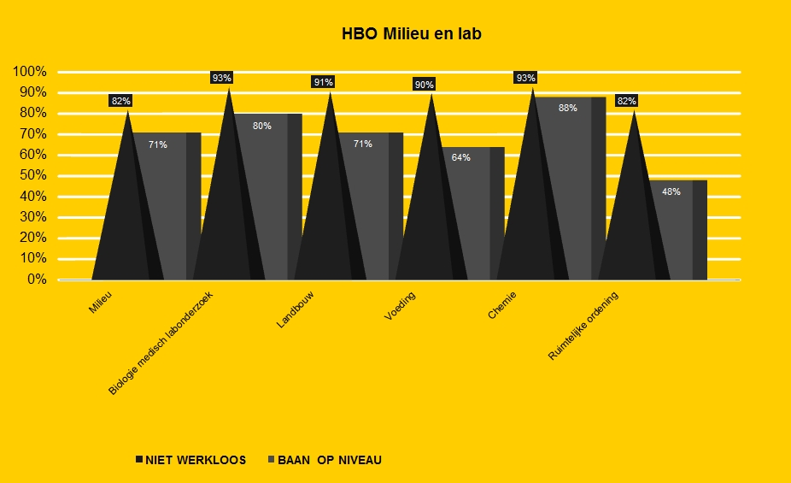 | 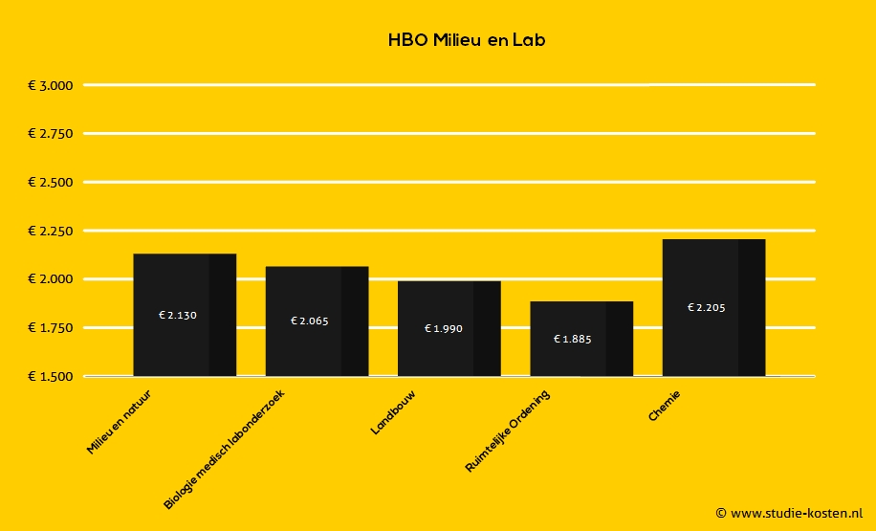
HBO Onderwijs | 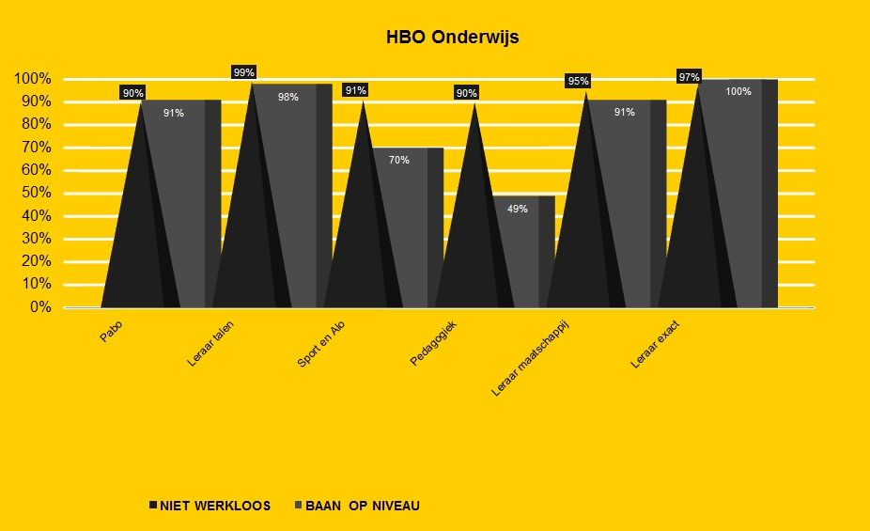 | 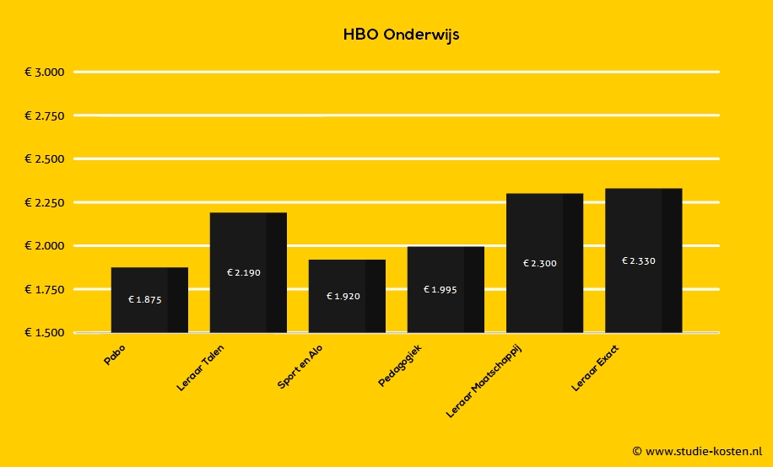
HBO Recht en Bedrijf | 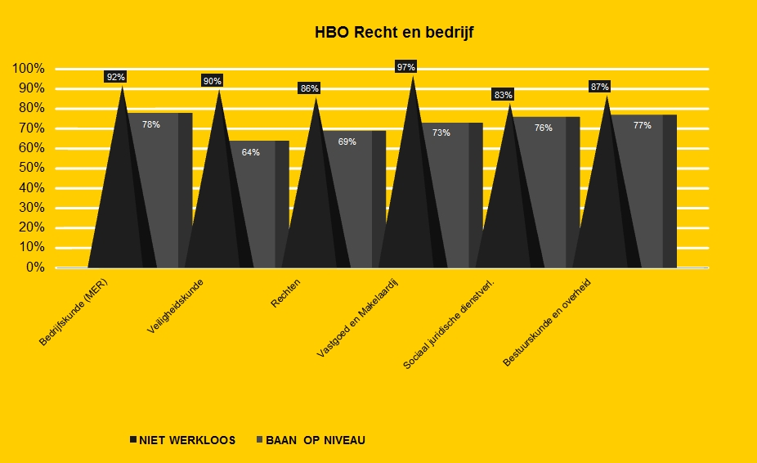 | 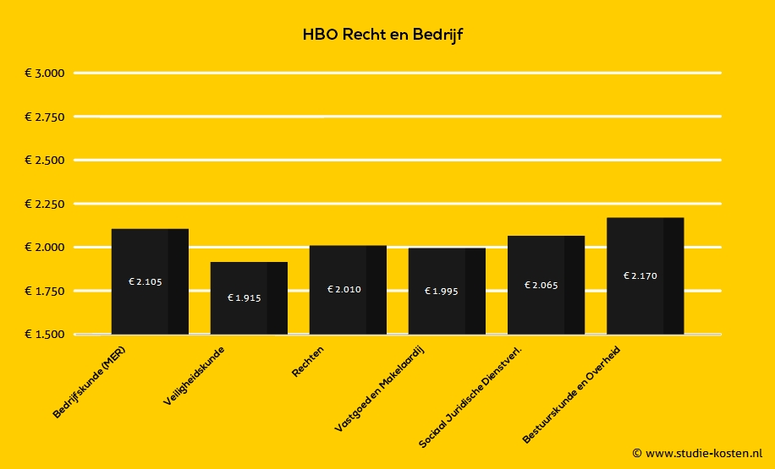
HBO Techniek en informatica | 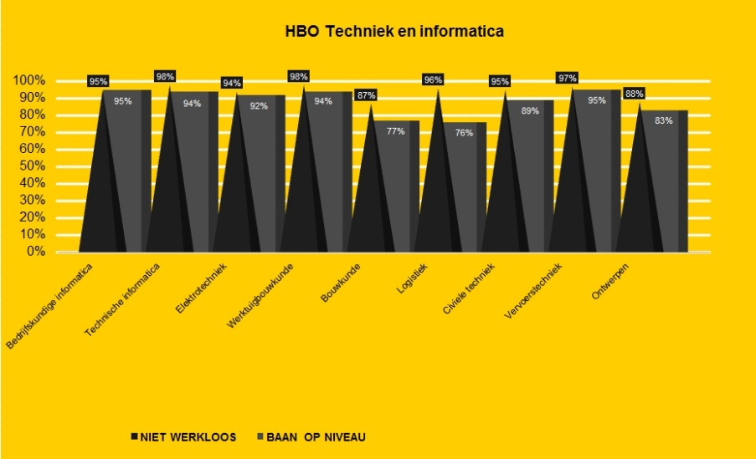 | 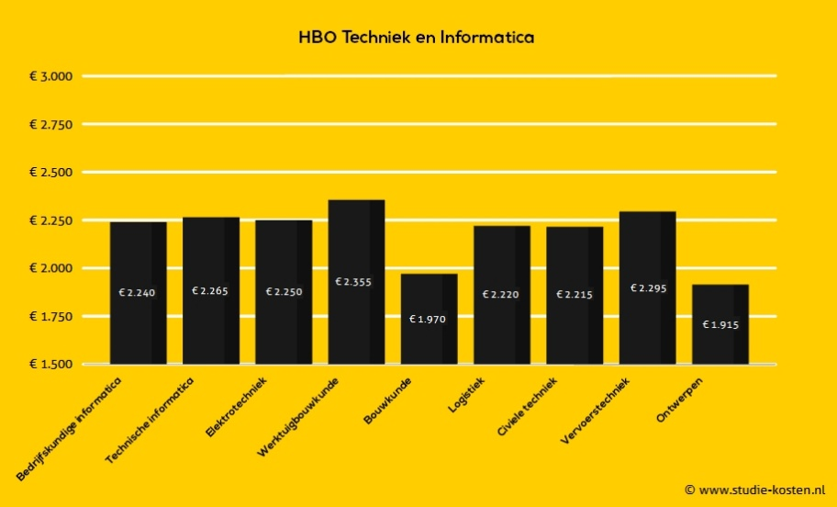
1 In deze grafieken vind je het percentage afgestudeerden dat na de opleiding aan het werk is gegaan. Het overige percentage bestaat niet alleen uit afgestudeerden die geen werk konden vinden; sommigen kiezen ervoor om eerst een jaar te reizen of door te studeren. Ook vind je in deze grafieken hoe veel afgestudeerden die werk hebben gevonden ook daadwerkelijk op niveau werken. Tussen haakjes staat telkens het gemiddelde aantal maanden dat afgestudeerden moesten zoeken voordat ze een baan vonden.
Bron: ROA, HBO-raad/ Keuzegids 2015

